1.Записати розрахункові формули методу квадратного кореня для ермітової матриці 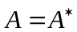 (див. [19] с.71-72).
2.Написати M-файл tem31.m реалізації методу квадратного кореня для ермітової матриці .

1.
Факторизуємо матрицю А у вигляді A = LDL∗ , де L - нижня трикутна матриця з одиницями по дiагоналi,а D - дiагональна матриця.
Для цього на кожнiй j-й стадiї факторизацiї матрицi А обчислюють елементи l_{ij}.
Формули:

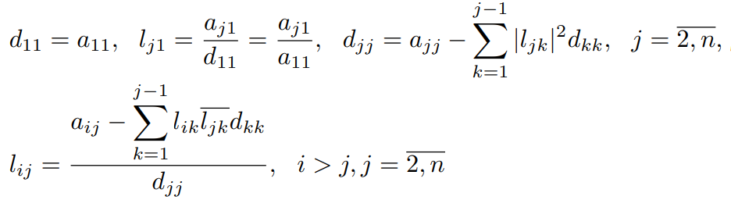

Де |l_{jk}|²- модуль комплексного числа в квадраті.
Далі розв’язуємо СЛАР
LY = B, DZ = Y
L ∗X = Z
Рекурентні фірмули для розв’язку:

